17 июля царило оранжевое настроение в «Родничке».
Оранжевые мамы оранжевым ребятам
Оранжевые песни оранжево поют.

И на этот раз « Апельсиновый фреш» – музыкально-спортивный праздник для детей всех возрастов , которое приготовили и провели: музыкальный руководитель Намятова Л.В. и инструктор по физическому воспитанию Щекалёва Л.В.,а помогали им в это воспитатели Руль Н.Н. и Ежова С.В.
Почему именно апельсиновый - это цвет энергии, неукротимого движения вперед. Желтый и оранжевый — цвета необычайной силы. Это цвета радости. Именно они, по мнению психологов, помимо того, что способствуют позитивному настроению и ориентируют на ожидание перемен в жизни, помогают избавиться от комплексов (особенно оранжевый), а их полным-полно у ершистого племени дошколят. Когда есть желание в полной мере погрузиться в веселье, шутки и смех то этот цвет самое верное решение. Праздник удался на славу : шутки, загадки, танцы и песни, соревнования. Ну и как без сюрприза, в окончании праздника появился гость- Юлия Шатунова (Ежова С.В.) с песней «Детство». На празднике не обошлось и без подарков, в виде сока.
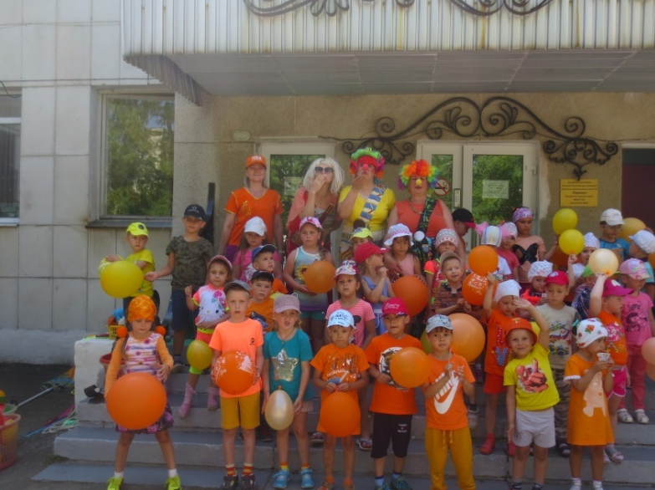

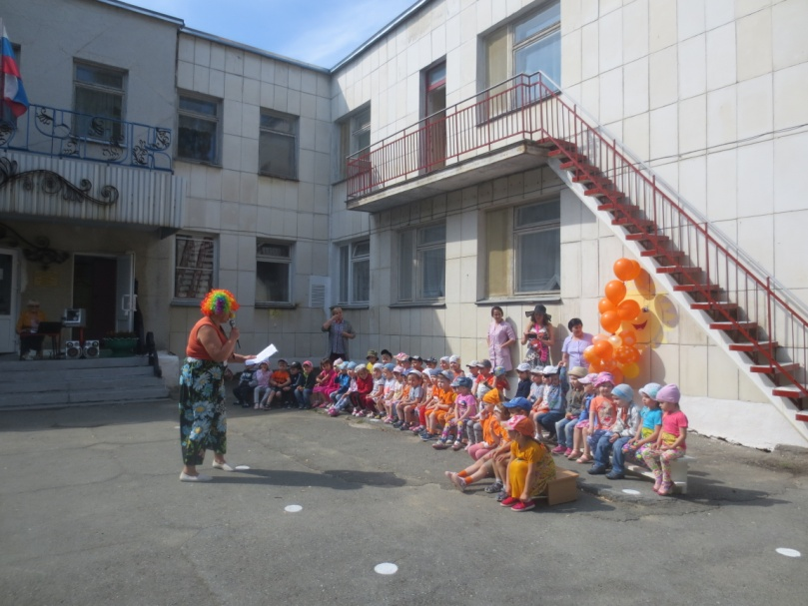
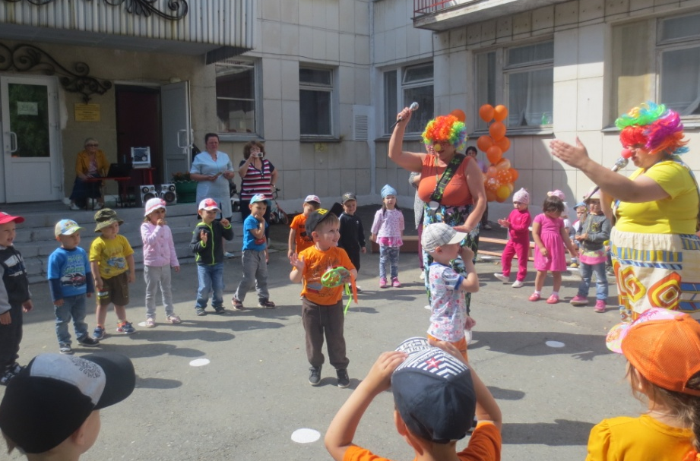
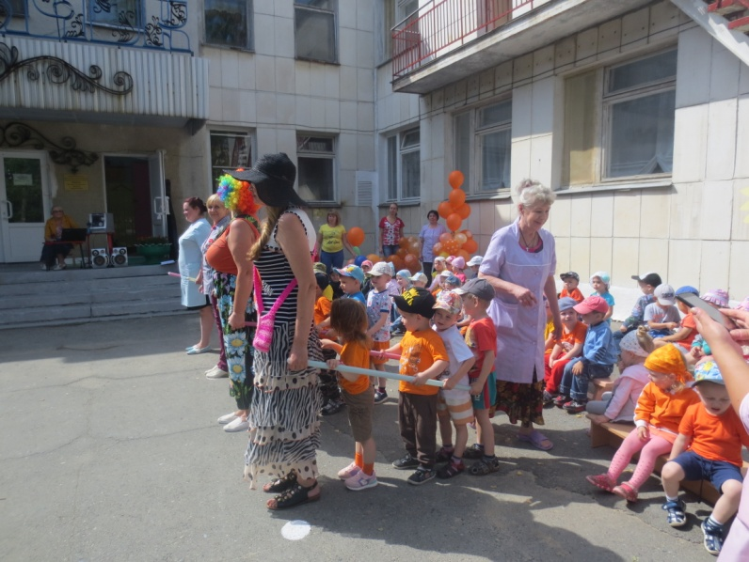
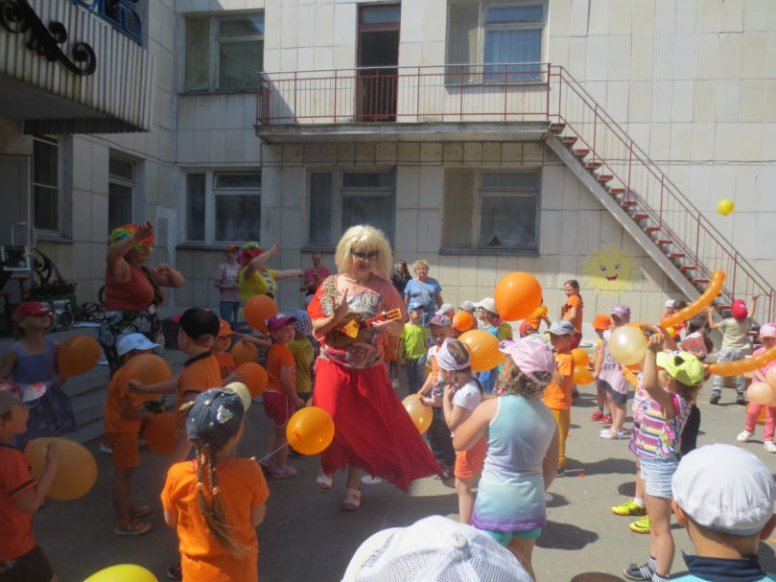
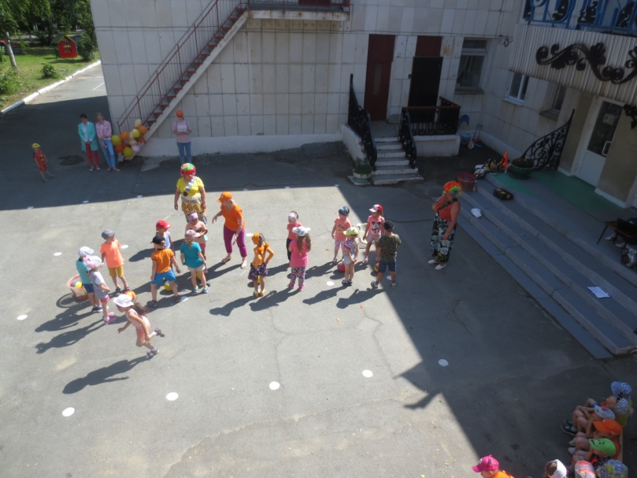
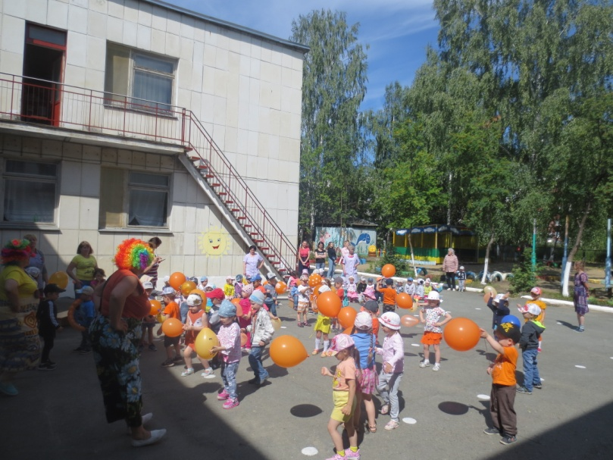
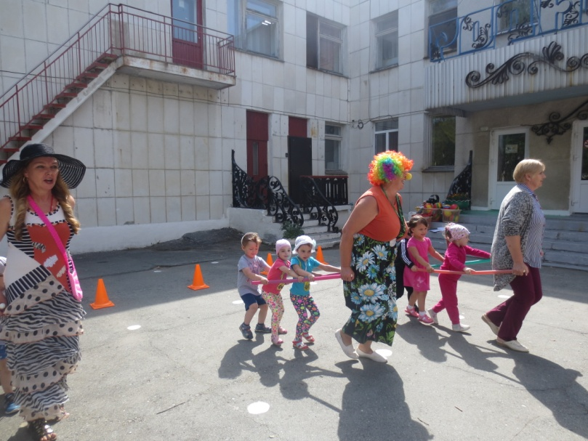
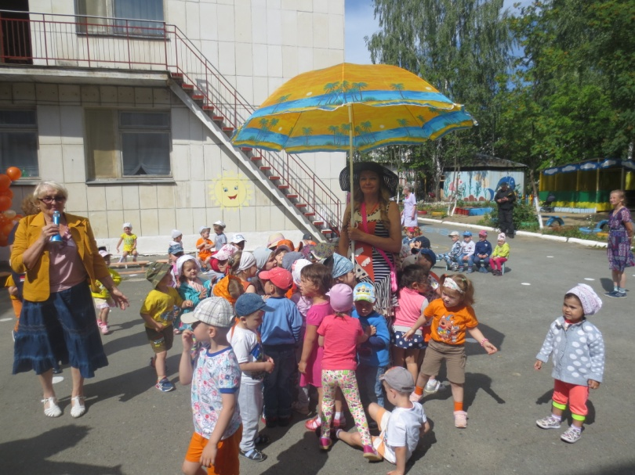

Л.В.Щекалева инструктор по физкультуре

